АБАКАНСКАЯ ГОРОДСКАЯ ОРГАНИЗАЦИЯ ОБЩЕРОССИЙСКОГО ПРОФСОЮЗА ОБРАЗОВАНИЯ

ОТКРЫТЫЙ (ПУБЛИЧНЫЙ) ОТЧЕТ
ЗА 2022 ГОД

По решению Центрального Совета Общероссийского профсоюза образования 2022 год был объявлен «Годом Корпоративной культуры в Профсоюзе». Основными направлениями работы Абаканской городской организации были:
- реализация проекта по внедрению АИС «Электронный реестр членов Профсоюза» и «Электронный профсоюзный билет»;
- разъяснение целей и задач Профессионального Союза, мотивация профсоюзного членства;
- организация и проведение мероприятий «Года корпоративной культуры».

КРАТКАЯ ХАРАКТЕРИСТИКА АБАКАНСКОЙ ОРГАНИЗАЦИИ ОБЩЕРОССИЙСКОГО ПРОФСОЮЗА ОБРАЗОВАНИЯ

По состоянию на 1 января 2023 года на учете в Абаканской городской организации состоит 77 первичных организаций из них:
Профорганизаций в общеобразовательных организациях – 25
Профорганизаций в дошкольных организациях – 49
Профорганизаций в организациях дополнительного образования – 2
Профорганизаций в других учреждениях – 1
В 2022 была создана 1 профсоюзная организация в МБДОУ «ЦРР д/с «Елочка». Общая численность членов профсоюза составила 3008 человек или 59,4% всех работников муниципальной системы образования города Абакана. По сравнению с 2021 годом численность уменьшилась на 0,4%.
В 21 первичной организации численность профсоюзного членства свыше 70%
ШКОЛЫ
МБОУ СОШ № 25 (80,0%) – председатель Крылова О.П.
МБОУ СОШ № 2 (73,0%) – председатель Бакурова Е.К.
МБОУ СОШ № 29 (71,0%) – председатель Ефремова Р.М.

ДЕТСКИЕ САДЫ
МБДОУ «Д/с «Дюймовочка» (97.0%) – председатель Вьюжанина И.А.
МБДОУ ЦРР «Д/с «Дельфин» (90,0%) – председатель Махмудова М.Э.
МБДОУ ЦРР «Д/с «Теремок» (84,0%) – председатель Ружицкая Н.А.
МБДОУ ЦРР «Д/с «Золотая рыбка» (79,0%) – председатель Терскова О.Л.
МБДОУ ЦРР «Д/с «Кристаллик» (79,0%) – председатель Полозова Е.В.
МБДОУ «Д/с «Филиппок» (76,0%) – председатель Липшина О.А.
МБДОУ «Д/с «Сибирячок» (76,0%) – председатель Кудрявцева Т.М.
МБДОУ ЦРР «Д/с «Хрусталик» (76,0%) – председатель Эккерт Ю.Н.
МБДОУ «Д/с «Дуняша» (76,0%) – председатель Карпова Л.Н.
МБДОУ «Д/с «Матрешка» (75,0%) – председатель Полева А.А.
МБДОУ «Д/с «Березка» (74,0%) – председатель Боргоякова И.Г.
МБДОУ «Д/с «Колокольчик» (74,0%) – председатель Анжиганова Т.М.
МБДОУ ЦРР «Д/с «Светлячок» (74,0%) – председатель Семеняк С.В.
МБДОУ ЦРР «Д/с «Калинка» (74,0%) – председатель Елистратова О.В.
МБДОУ «Д/с «Аленький цветочек» (73,0%) – председатель Попова И.С.
МБДОУ ЦРР «Д/с «Росинка» (72,0%) – председатель Кадачникова С.Ю.
МБДОУ «Д/с «Добрыня» (71,0%) – председатель Тазина О.С.
МБДОУ ЦРР «Д/с «Сказка» (71,0%) – председатель Горбунова А.В.
(В 2021 году таких организаций было 25), к сожалению, в 20 организациях – ниже 50%.
В 2022 году наблюдалась тенденция увеличения профсоюзного членства в 15 школах и 13 детских садах, уменьшение в 11 школах и 27 детских садах.
Первичными организациями руководят 77 председателей. Из них молодых председателей до 35 лет 26 человек.
Абаканская организация присоединилась к Республиканскому отраслевому соглашению по образовательным организациям РХ на 2022-2024 годы. Во всех организациях подписаны коллективные договоры, которые распространяются на 5066 работников образовательных организаций г. Абакана. В 2022 году по наградным документам прошли аттестацию 23 человека, 3 члена Профсоюза аттестовались, воспользовавшись правом аттестации по Почетной грамоте Общероссийского Профсоюза образования.

РЕАЛИЗАЦИЯ МЕРОПРИЯТИЙ «ГОДА КОРПОРАТИВНОЙ КУЛЬТУРЫ»
Результаты года были подведены на пленуме «Корпоративная культура в Профсоюзе» в октябре 2022 года. Красной линией прошел вопрос об отчетах председателей ппо, о проделанной работе за год, о написании публичного отчета.
Все мероприятия 2022 года были направлены на реализацию «Года корпоративной культуры в Профсоюзе».
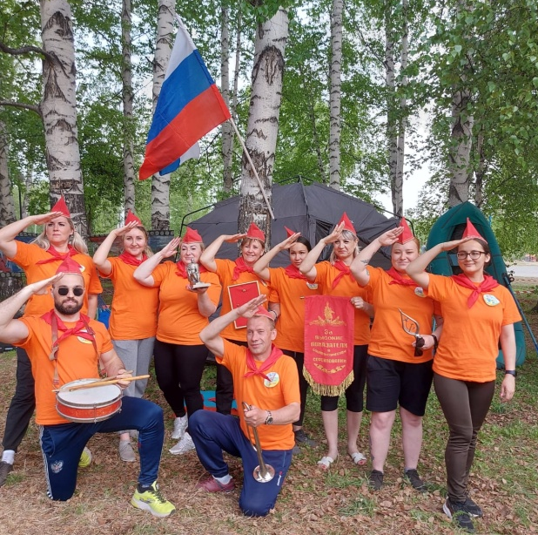
12 первичных организаций приняли участие в Республиканском конкурсе «родная Хакасия – солнечный край». Все участники были отмечены дипломами.
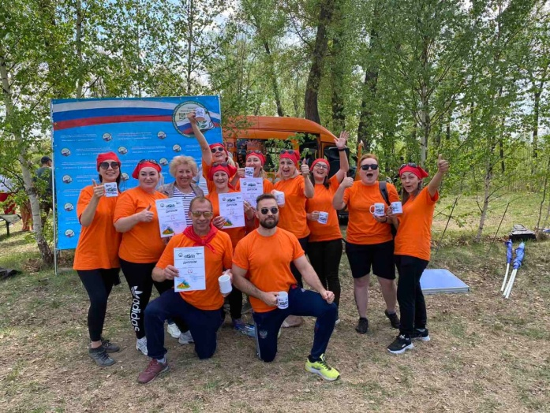
Традиционный туристический слет собрал более 600 человек в Зоне отдыха. Педагоги соревновались в организации туристического быта, туристической песни и преодолении полосы препятствий. Команда туристов г. Абакана заняла I место в Республиканском турслете.
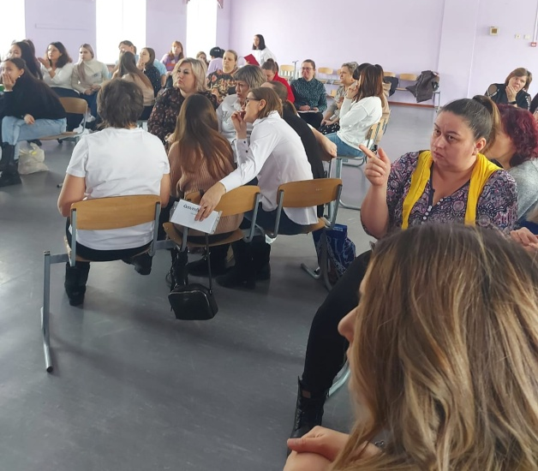
В 2022 году успешно прошла серия интеллектуальных игр «Ребусня» среди организаций дошкольного образования. Участвовало 34 организации. Первичные организации школ приняли активное участие в квизе «Формула педагогического успеха «совместно с Молодежным Советом МБОУ «Лицей им. Н.Г. Булакина»
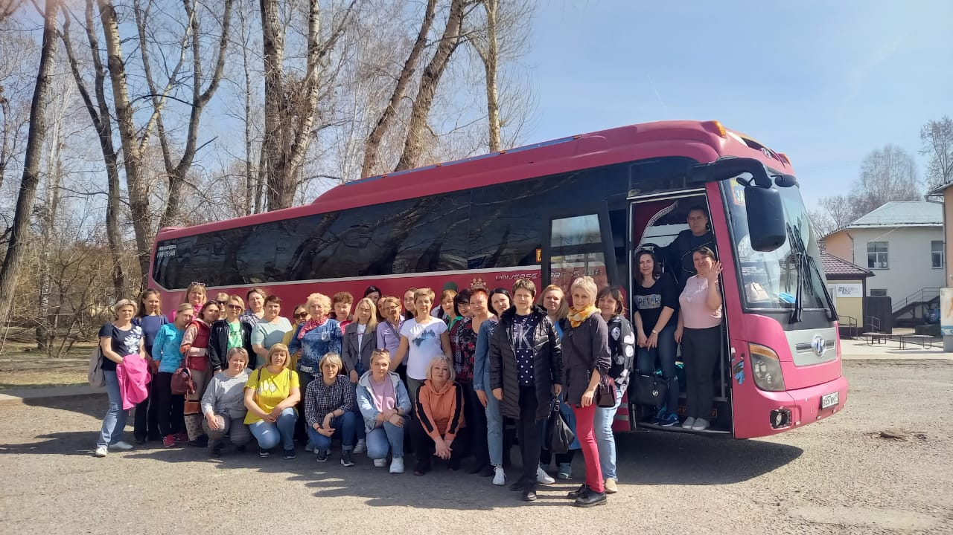
В городской организации прошла акция «Вступай в Профсоюз». В ходе акции организация пополнилась на 53 человека. Председатели, достигшие хороших результатов, были поощрены денежными премиями. Конкурс видеороликов «Коротко о Профсоюзе», в котором приняли участие первичные организации: д/с «Золотая рыбка», д/с «Кристаллик», д/с «Росинка», д/с «Чайка», д/с «Феденька», школа № 25, ЦДТ, позволил еще раз показать деятельность своей первички членам Профсоюза, социальным партнерам, всем работникам организации. Видеоролики детских садов «Золотая рыбка» и «Кристаллик» были отмечены дипломами Республиканского комитета Профсоюза.
Выездной семинар для председателей ппо стал традиционным в городской организации.
В 2022 году председатели побывали в с. Шушенское, где им была представлена фольклорная программа и экскурсия. Много мероприятий проводилось в первичных организациях. Это культурно – массовые мероприятия, посвященные профессиональным праздникам, праздничным календарным датам. 35 детей членов Профсоюза посетили Профсоюзную елку в Хакасской Республиканской филармонии.

РАБОТА С МОЛОДЕЖЬЮ

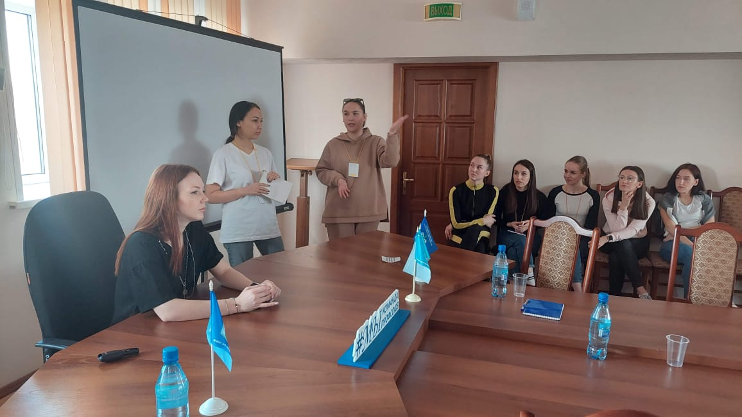
Работа с молодежью – одно из перспективных направлений в работе Абаканской городской организации. Под руководством председателя МС Решетникова И.А., членов МС Байсуриной Веры, Грибановой Елены была организована выездная профсоюзная школа для молодых педагогов в санатории «Курорт озеро «Шира». Она собрала более 50 молодых членов Профсоюза, объединенных общей идеей. Создание команд, деловые игры, квесты, лекции по профсоюзной тематике, встречи с интересными людьми – все мероприятия были направлены на сплочение молодых педагогов, умение работать в команде, разбираться в основных вопросах профсоюзной деятельности.
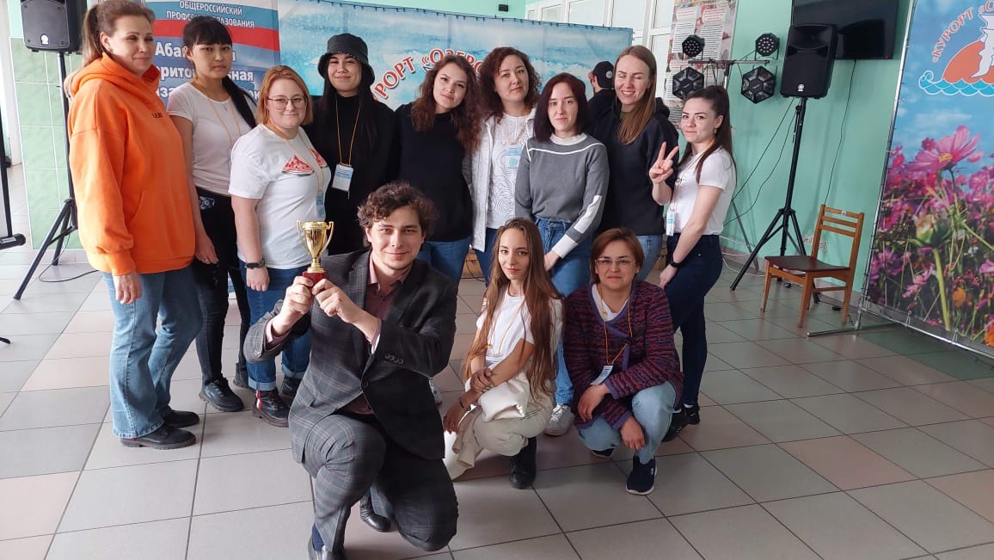
Команда Молодежного Совета «Педсовет» ежегодно участвует в городском фестивале работающей молодежи «Молодость +». В 2022 году – очередная победа. Кубок фестиваля и множество наград в номинациях достались команде «Педсовет». Члены Молодежного Совета вместе с молодыми педагогами являются активными участниками профсоюзных акций 1 Мая Международного дня солидарности трудящихся и Всемирного дня действий «За достойный труд!».
Сплоченная команда молодых педагогов помогает в проведении мероприятий городской организации. Очень важно, чтобы такая команда молодежи была активной и работоспособной!

РАБОТА С ПРОФСОЮЗНЫМ АКТИВОМ

В Абаканской организации 77 первичных организаций Профсоюза, их возглавляют 77 председателей. За 2022 год по разным причинам сменилось 13 председателей первичных организаций. С каждым из новых председателей проведены собеседования по основным направлениям деятельности. Не секрет, что грамотный председатель может объяснить своим коллегам цели и задачи Профессионального союза, правильно выстроить работу по мотивации профсоюзного членства, организовать работу по ОТ, работу Молодежного Совета, своего профкома, а также работу по социальному партнерству с администрацией образовательного учреждения. Все эти вопросы нашли отражение в работе городской школы профсоюзного актива. Ежемесячно проходили заседания совета Абаканской организации, на которых утверждались основные направления деятельности, подводились итоги мероприятий, акций. В течение года председателем Абаканской организации Профсоюза проводилась работа по знакомству с работой первичных организаций с целью выявления трудностей в работе, оказания методической помощи. Были посещены организации СОШ № 18, № 31, детских садов «Золушка», «Дуняша», «Василек».
Информационная работа в Профсоюзе - одно из главных направлений в работе. Все первичные организации являются подписчиками газеты «Мой Профсоюз». В большинстве организаций имеются информационные профсоюзные уголки. В качестве агитационного материала изготовлены настенные календари, информационные листки направлялись во все первичные организации. Абаканская городская организация является активным участником Республиканской программы «Оздоровление». На реализацию этой программы направлено 10% от валового сбора Абаканской организации и приобретено 34 путевки на санаторно-курортное лечение для членов Профсоюза:
- санаторий «Алтай Вест» (Белокуриха) – 12 путевок;
- санаторий «Барнаульский» - 8 путевок;
- санаторий «Саянская Благодать» - 4 путевки;
- санаторий «Бальзам» - 6 путевок;
- санаторий «Курорт озеро «Шира» - 4 путевки.
За 2022 год в детском санатории «Озеро Шира» было оздоровлено 78 детей, членов Профсоюза.
В 2022 году 322 члена Профсоюза, оказавшиеся в тяжелой жизненной ситуации, получили материальную помощь от профсоюзной организации. На эти цели было израсходовано 8,7% от всех расходов городской организации. Были приобретены новогодние подарки в количестве 34 штук детям, членов Профсоюза, чьи отцы мобилизованы в ходе СВО. В 2022 году член нашей организации Профсоюза был мобилизован для выполнения задач СВО. Его семье была оказана материальная помощь.
Активные члены Профсоюза в 2022 году получили награды:
- грамоту ЦС Профсоюза – 2 человека;
- грамоту Хакасской Республиканской организации Профсоюза – 12 человек
- грамоту Абаканской организации Профсоюза – 33 человека.
2022 год стал годом активной работы в АИС. 96% всех членов Профсоюза, стоящих на учёте в Абаканской городской организации внесены в реестр единой информационной системы Общероссийского Профсоюза образования. Большинство членов Профсоюза получили электронные профсоюзные билеты и стали участниками бонусной программы Profcards.

ОХРАНА ТРУДА

Охрана труда в образовательных организациях является приоритетным направлением всей деятельности профсоюзной организации. В 2022 году обновлен реестр уполномоченных по ОТ. Внештатным техническим инспектором труда проведен семинар – практикум с уполномоченными по ОТ по основным направлениям работы и проверке условий труда. Внештатным техническим инспектором труда проведено 9 обследований образовательных организаций по ОТ. Проведен мониторинг «Прохождения медицинских осмотров в образовательных организациях города». Профсоюз участвовал в приемке ОУ к новому учебному году.
Ко дню охраны труда проведен конкурс видеороликов «Мой Профсоюз». Победителями стали видеоролики детских садов «Добрыня», «Орленок», «Золотая рыбка», «Сибирячок». Организации – победители были отмечены денежными премиями. Внештатный технический инспектор труда Абаканской организации Профсоюза Бекасова А.Ю. стала Победителем в Хакасском республиканском конкурсе «Лучший внештатный инспектор труда – 2022».
В Абаканской городской организации Общероссийского Профсоюза образования создан профсоюзный актив, понимающий цели, задачи своей работы и в большинстве своем, являющийся лидером профсоюзной деятельности.
Хочу поблагодарить председателей п.п.о. и всех профсоюзных активистов за их общественную работу и преданность Профсоюзу.
Л.А. Чистова, Председатель Абаканской городской организации

